关于“鸡你太美”作品的报告

刘文帅

创意介绍

使用microbit上的像素点阵模拟蔡\*坤的舞蹈动作，并使用speech函数模仿音乐

代码分析

一：使用特定的字母组合模拟音乐



二：使用一个while循环，与操作者互动，在播放歌词的同时表现胯下运球的动作，如果logo被触摸，会退出循环

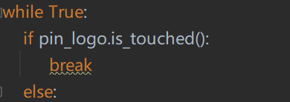

Logo没有被触摸的情况下分为两种情况

第一种：按下A按钮

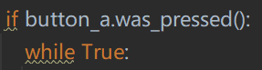

此时触发另外一个循环，检测按钮情况

再次按下A按钮，会进行右手拍击篮球的动作，退出循环

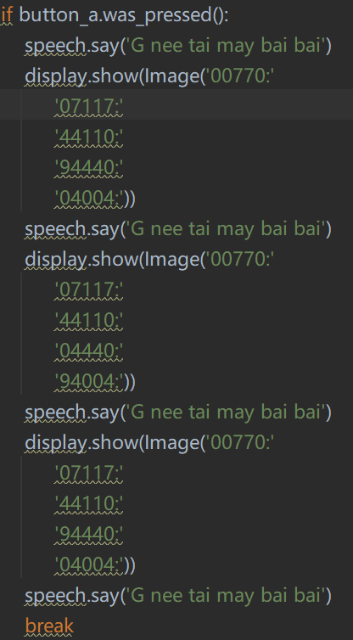

若按下B按钮，则进行从右手把球运到左手的动作，退出循环

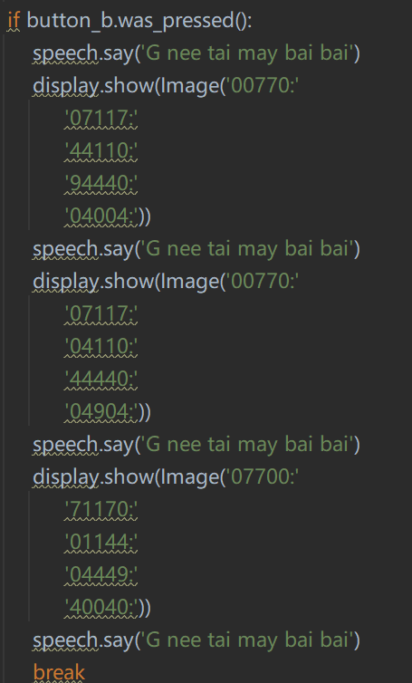

第二种：按下B按钮

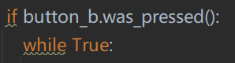

此时也触发一个循环，检测按钮情况

再次按下B按钮，会进行左手拍击篮球的动作，退出循环

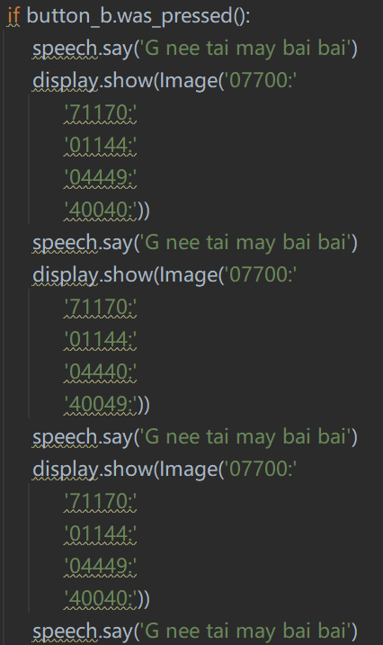

若按下A按钮，则进行从左手把球传到右手的动作，退出循环

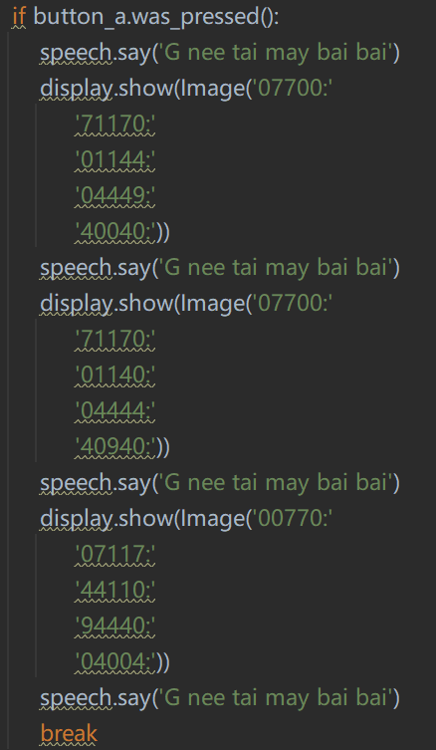

三：触摸logo后来到此部分，此部分代码展示了篮球滚过肩膀

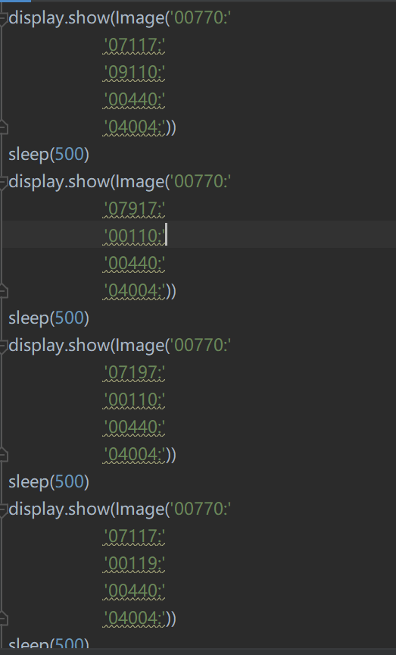

四：此部分展示了跳跃的动作

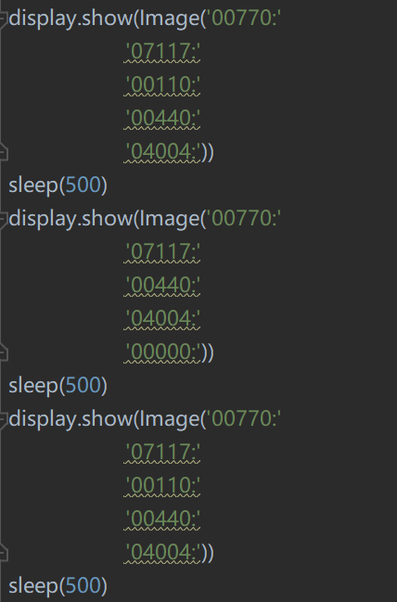

五：此for循环展示了“铁山靠”的舞蹈动作

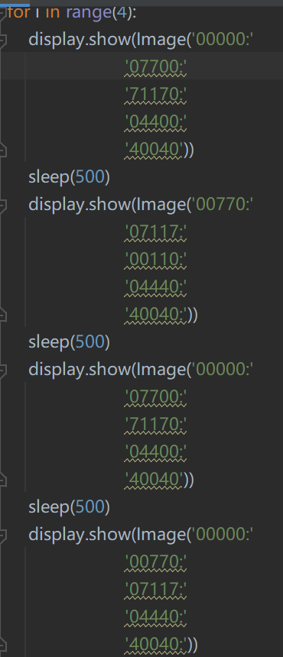

六：此for循环展示了“捂腹摆手”的舞蹈动作

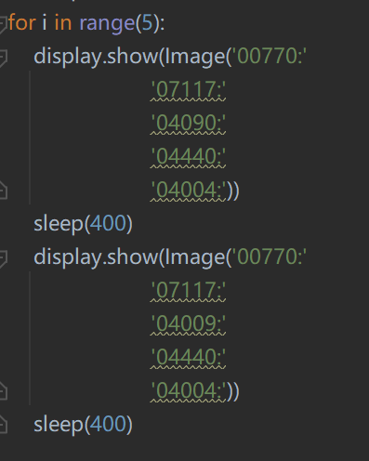

分工

均由刘文帅一人完成